**Nowa jakość dźwięku z radiem samochodowym USB**

**Najnowsze modele <strong>radia samochodowego USB</strong> na wyciągnięcie ręki w sklepie internetowym Centrum Audio.**

**Dlaczego warto wybrać radio samochodowe USB?**

Radio samochodowe to nasz najczęstszy kompan w podróży, ponieważ towarzyszy nam podczas jazdy, nawet wtedy, gdy jedziemy sami. Ważnym aspektem jest, że oprócz umilenia nam przemieszczania się z punktu A do punktu B, potrafi nie tylko dostarczyć informacje od lokalnej stacji radiowej, lecz również odtworzyć ulubione przeboje z płyty CD.

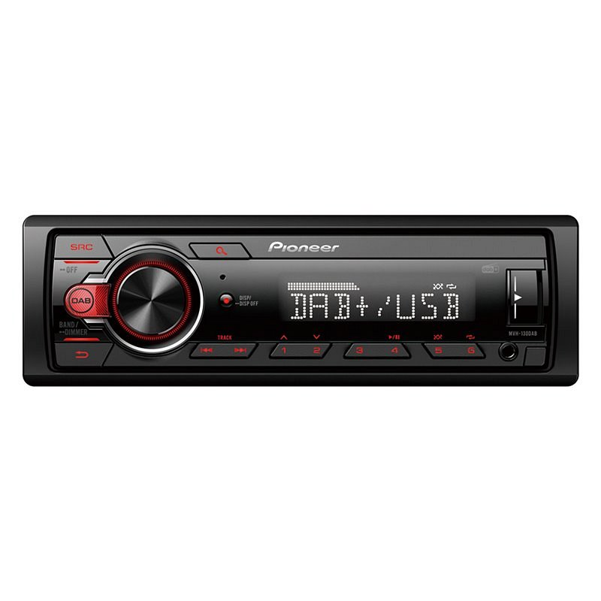

**Jaką przewagę posiada radio samochodowe USB?**

Przede wszystkim posiada port USB, który umożliwia podłączenie wielu urządzeń przenośnych, takich jak pendrive'y, smartfony czy tablety. Pozwala to na bezpośrednie odtwarzanie muzyki, bez konieczności korzystania z nośników CD.

Co więcej, **radio samochodowe USB** jest zaprojektowane w taki sposób, aby było niezwykle intuicyjne oraz proste w obsłudze. Posiada również przejrzysty wyświetlacz, oraz dobrze zaprojektowany układ nawigacyjny, co niezwykle ułatwia obsługę podczas jazdy.

Nowe modele samochodowych odtwarzaczy muzyki są niezwykle kompatybilne, ponieważ posiadają możliwość odczytu wielu plików dźwiękowych jak MP3, WMA, AAC, co daje użytkownikowi możliwość odtwarzania muzyki, bez konieczności konwersji do odpowiednich rozszerzeń.

Ostatnią zaletą jest możliwość ładowania urządzeń, co jest niezwykle przydatne podczas długich podróży. Umożliwia to użytkownikowi utrzymanie naładowanego urządzenia mobilnego oraz nieprzerwane odtwarzanie muzyki z niego.

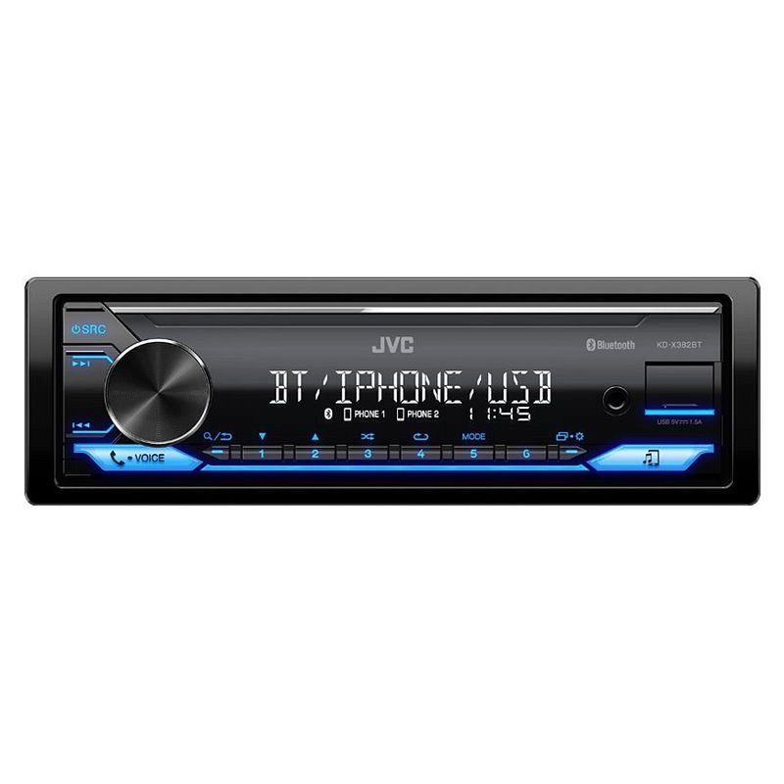

**Gdzie znajdę taki model radia?**

[Radio samochodowe USB](https://centrumaudio.pl/254-radia-samochodowe-cd-usb-mp3) znajdziesz bez problemu na stronie sklepu internetowego Centrum Audio, ponieważ posiada on szeroką gamę produktów, od czołowych producentów takich jak: Kenwood, Pioneer, Sony czy JVC. Sprawdź koniecznie ofertę i zwiększ przyjemność z jazdy!